Агрессия – стремление к моральному и физическому подавлению других людей, достижение своих целей средствами насилия, а порой и просто бессмысленное насилие по отношению к окружающим.
Факторы, влияющие на появление у детей агрессивности:
• низкая степень сплоченности семьи;
• конфликтность в семье, недостаточная близость между родителями и ребенком;
• неблагоприятные взаимоотношения между детьми;
• неадекватный стиль семейного воспитания (гипоопека, гиперопека, авторитарный);
• агрессия отца по отношению к матери;
• повсеместная демонстрация сцен насилия;
• нестабильная социально-экономическая обстановка в семье.

Упражнения, направленные на обучение ребенка способам разрядки агрессивности и гнева:

1. Комкать и рвать бумагу.
2. Топать ногами.
3. Написать на бумаге все слова, которые хочется сказать, затем бумагу скомкать и выбросить.
4. Втирать пластилин в бумагу.
5. Бить подушку или боксерскую грушу.
6. Громко кричать, используя ”стаканчик” для криков.
7. Заняться спортом.

Не забывайте, что агрессия – это следствие враждебности, а воспитательные мероприятия – не орудия сражения!

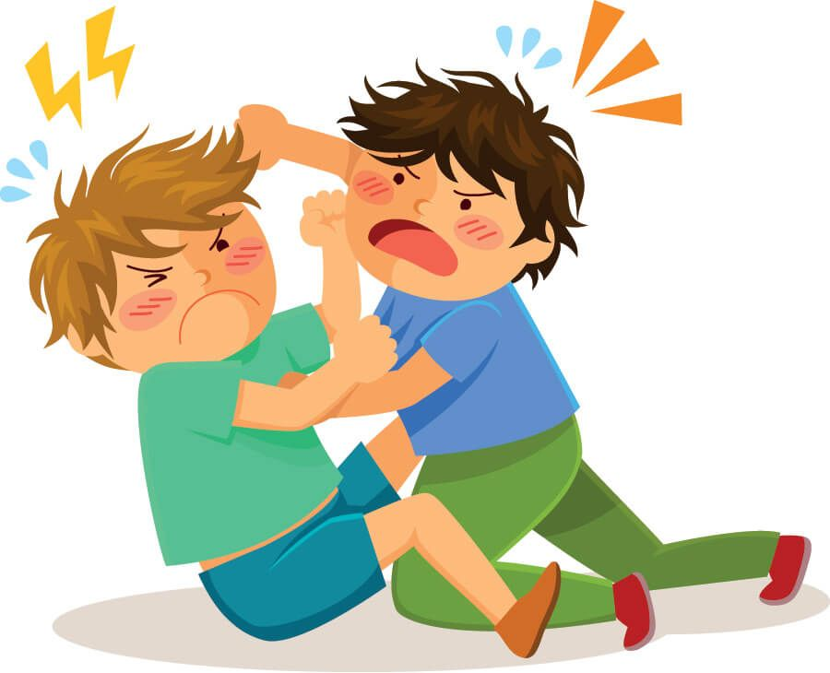

Муниципальное дошкольное образовательное автономное учреждение "Центр развития ребенка - детский сад № 56 "Надежда"

г. Орска"

БУКЛЕТ
(для родителей)

«Агрессивное поведение»

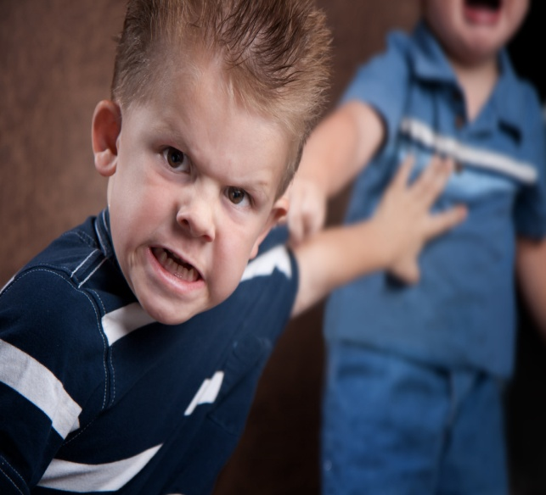

Составила: педагог-психолог
Недорезова Г.А.

Как надо вести себя родителям с агрессивным ребёнком:

- Прежде всего, проанализируйте собственное поведение и стиль отношений между членами семьи. Дети копируют поведение своих родителей.
- Исключите просмотр агрессивных мультфильмов, и тем более взрослых фильмов ужасов или триллеров;
- Объясните ребенку, почему нельзя драться, обзываться и т.д. Затем расскажите и покажите ребенку, какого поведения вы от него ждете: поцелуйте его, обнимите, поговорите с ним. Объясните ребенку, как чувствует себя тот, кого ударили или оскорбили.
- Нормализовать межличностные отношения в семье;
- Что-то требуя от ребёнка, не завышать требований, учитывать его возрастные возможности;
- Не пытайтесь немедленно сделать из ребёнка то, что вы хотели бы иметь или видеть;
- Попытайтесь погасить конфликт в зародыше, направляя интерес ребёнка в другое полезное дело;
- Принимайте ребёнка таким, каков он есть, и любите его со всеми особенностями и недостатками;
- Дайте понять ему, что он любим, создайте атмосферу принятия каждого;
- Научите ребёнка общению со сверстниками, уделяя максимум внимания при поступлении в новый коллектив;

- При конфликте между детьми главное не нравоучения, не разъяснения, не разбирательства: кто прав, а кто виноват, а успеть предотвратить удар;
- Помните, что не слово может ранить ребенка, а родительское игнорирование и демонстративное равнодушие, может нанести неповторимый ущерб вашим отношениям, серьёзную психическую травму ребёнку.
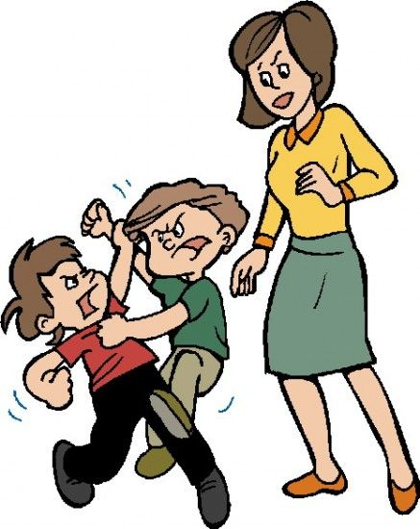

Как нельзя вести себя с агрессивным ребёнком:

- Постоянно внушать ему, что он плохой. Помните, что отрицательная оценка взрослых формирует низкую самооценку у малыша и затрудняет его общение с внешним миром;
- Использовать агрессивные методы воспитания и наказания: шлепки, подзатыльники, ремень, угол.
- Позволять мучить домашних животных; ⎫ Позволять смеяться над недостатками сверстников или взрослых;
- Преднамеренно «разжигать» романтические или ревностные чувства к одному из родителей или другим членам семьи;
- Всё время подчеркивать и напоминать, что кто-то другой (гость, соседский ребёнок, приятель, друг) лучше его;
- Учить «давать сдачи», способствовать развитию злопамятства и мстительности;
- Оскорблять достоинство ребёнка грубыми словами (незнакомыми и ещё непонятными ему), намеренно учить ребенка бранным словам;
- Не любить своего ребёнка или любить или любить только «оценочной» любовью.

